МКОУ «Новокаякентская СОШ»
с. Новокаякент
Каякентский район Республика Дагестан

Дидактический материал по теме:
«Роль листьев в испарении и дыхании растений»
(для учащихся 6 классов)

Автор: учитель биологии
МКОУ «Новокаякентская СОШ»
Умалатова Равганият Бийбулатовна

с.Новокаякент
2017 г.

Пояснительная записка
Данный дидактический материал по теме «Роль листьев в испарении и дыхании растений» рекомендуется для учащихся 6 классов. Материал включает карточки, на которые учащиеся дают письменный ответ. Карточки рекомендуются для проверки знаний, учащихся о роли листьев в испарении и дыхании растений.
Задачи: проверка знания учащихся о роли листьев в испарении и дыхании растений.
Оборудование: карточки с заданиями.
Деятельность учащихся: написание учащимися ответов на карточки.
Деятельность учителя: обеспечение учащихся листками и карточками. Проверка и анализ ответов на карточки.
Дидактический материал по теме «Роль листьев в испарении и дыхании растений»
Карточка № 1
1.Какой процесс показан на рисунке? Опишите как он протекает.
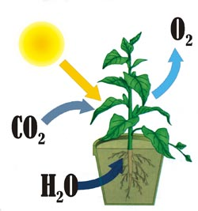
2.Вставьте в текст пропущенные термины из предложенного перечня, используя для этого цифровые обозначения. Запищите в текст цифры, выбранных ответов, а затем получившуюся последовательность цифр (по тексту) запищите в таблицу.
Процесс образования органических веществ из неорганических, называется…(А). Он протекает в зеленых клетках…(Б). При фотосинтезе поступает … (В) и выделятся …(Г). В процессе фотосинтеза образуется…(Д).

Перечень терминов:
1) хлоропласт
2) фотосинтез
3) кислород
4) углекислый газ
5) углевод
Ответ:
А | Б | В | Г | Д

Карточка № 2
1.Какой процесс изображены на рисунке? Используя рисунок опишите этот процесс.
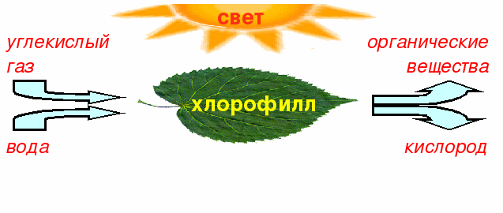
2.Какой ученый внес большой вклад в изучении фотосинтеза?
Карточка № 3
1.Опишите схему фотосинтеза. Ответ запишите в таблицу.
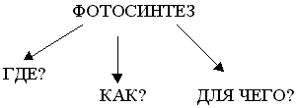
Ответ:
Где?
Как?
Для чего?

2.Что такое фотосинтез? Какое значение имеет этот процесс?

Источники информации:
1.Биология: учебник для 6 класса общеобразовательных учреждений. Линия Ракурс» / Т.А. Исаева, Н.И. Романова.- 2 -е изд..-М.: ООО « Русское слово- учебник», 2013 г.-224 с.-(ФГОС. Инновационная)
2.http://www.chemistry.in.ua/wp-content/uploads/photosynthesis.jpg рисунок фотосинтеза с пояснениями
3.https://fs00.infourok.ru/images/doc/312/312126/4/hello_html_m3140112b.png фотосинтез
4.http://repead.ru/souamic/Урок+представлен+для+методического+пособия+«Книга+для+учителя»c/28499_html_67ec0550.gif фотосинтез

